HISTOIRE DES ARTS: L‘ŒUVRE D’ART ENGAGÉE :
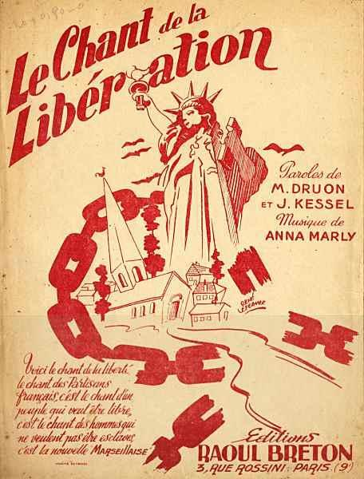
Le chant des partisans (Arts du son)

I) LE CONTEXTE HISTORIQUE
" Ce chant est à jamais inscrit dans l'histoire"
(Pierre SEGHERS, "La Résistance et ses poètes", Ed. Seghers, 1975).
- Dès 1941, la résistance débute dans l’ensemble des pays occupés.
- En 1943, au niveau international : les forces alliées prennent le dessus
sur le nazisme (victoire de l’URSS à Stalingrad, batailles de Midway et Guadalcanal
dans le Pacifique, victoire de l’Angleterre à El Alamein, dans l’année 1942).
- En France, en 1943, la mise en place du STO (Service du Travail Obligatoire)
et de la milice par Darnand ainsi que l’amplification des rafles réactivent la résistance.
Ainsi, la pression s’accentue sur la population française (novembre 1942 :
suppression de la ligne de démarcation avec une seule France,
le nord sous domination nazie et le sud pressurisé par la milice).
La résistance devient donc plus importante et s’organise en FFI ou Forces Françaises de l’Intérieur.
On peut souligner le rôle notoire des FTP ou Francs-Tireurs Partisans (communistes) au sein de la résistance.

EXPLICATION HISTORIQUE DU CHANT :
Ce chant met en évidence l’intensification de la résistance et la volonté de libérer le pays. Il s’agit par ailleurs de rechercher tous les termes mettant en avant la période sombre de l’occupation de la France.
II) LA RADIO COMME OUTIL DE GUERRE
Dans la France occupée, il n'y a que deux radios : France-Vichy, radio du gouvernement de Pétain en zone sud et Radio-Paris (naissance en juillet 1940), radio allemande en français en zone nord.
Ces deux radios n'ont qu'un seul but : servir de propagande et offrir des émissions de divertissement.
Il est strictement interdit d'écouter Radio-Londres qui est un outil de résistance et de contre- propagande.
''Honneur et Patrie'' : c'est la voix du Général de Gaulle. Cette émission n'a lieu que dans des circonstances exceptionnelles (on ne l'entendra que 67 fois). Elle est animée par Maurice Schumann, grand résistant. C’est ici l’occasion de rappeler l’activité et l’efficacité de la presse clandestine qui donne des raisons de combattre et d’espérer à tous ceux qui avaient refusé l’occupation nazie et oeuvraient pour la libération du territoire.
Les Forces Françaises Libres, composées de tous les Français réfugiés
en Angleterre, après l’armistice de juin 1940, autour du Général De
Gaulle ont eu avec la BBC une « arme » nouvelle et redoutable pour l’ennemi : la diffusion des informations, de messages codés et le soutien du moral des Français se faisaient par la radio. C’est pourquoi les ondes étaient brouillées par les Allemands, mais la mélodie du Chant des partisans passait car elle était sifflée. L’appel du Général De Gaulle, le 18 juin 1940 a d’ailleurs été lancé par ce moyen. C’est l’acte fondateur de la Résistance. Une vingtaine de bulletins étaient diffusés tous les jours depuis Londres. La France libre avait pour emblème la croix de Lorraine.
III) CIRCONSTANCES DE COMPOSITION

En 1943, les résistants français installés ou de passage à Londres cherchent un indicatif musical pour cette émission. Ce sera le Chant des partisans qui deviendra une arme politique et un outil de propagande. La chanson est enregistrée à Londres par Germaine Sablon, les paroles sont parachutées par les pilotes anglais, imprimées clandestinement et relayées par les résistants.Le succès est foudroyant et la mélodie devient le signe de reconnaissance des maquis et l'hymne de la Résistance Française. La BBC débute son émission quotidienne par les premières notes du thème qui sera sifflé pour passer par dessus le brouillage de la radio anglaise
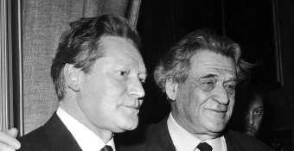
Ce chant est tiré du chant révolutionnaire « les chouans » (1793). C'est face à un pays déchiré que Maurice Druon et Joseph Kessel s'attellent à l'écriture d'un chant patriotique, sur une musique d'Anna Marly. « On s'était interrogés, se souvient Maurice Druon. Qu'y avait-il eu, en France, comme chants de résistance, comme chants de clandestins ? Les Chouans ! » En 1793, le chant de ces paysans révolutionnaires débutait ainsi : « Entends-tu le cri sourd du hibou sur nos plaines... »
« II nous a semblé que le hibou était un trop bel oiseau pour la Gestapo et les SS, poursuit Maurice Druon. Alors nous avons pensé au corbeau... Nous écrivions un chant pour nos camarades connus et inconnus, et nous voulions que ça soit leur âme qui passe. Nous cherchions les mots les plus simples, pour qu'ils puissent être entendus de tous. A la fin de l'après-midi, le chant était achevé. »
A l’origine, c’est une chanson de lutte en russe. En 1943, à Londres, elle est adaptée en français et choisie pour devenir l’indicatif (le jingle) d’une émission du Général de Gaulle à la BBC. Puis elle devient l’hymne de la Résistance.
L’accompagnement est très simple également puisqu'il est écrit sur seulement 2 accords.
Les rythmes utilisés dans la mélodie sont très simples également et répétés. Elle est de plus jouée sur un OSTINATO (répétition d'un même thème) rythmique.
Le caractère de cette chanson est martelé, poignant, intense, bouleversant : c’est un rythme de marche ce qui explique l'indication de tempo au début : TEMPO DE MARCHE.
Procédés musicaux utilisés pour transmettre un message social :
Chant des résistants, de révolte, de liberté. Une mélodie simple, une cellule rythmique répétée, les fins de phrases en note longue évoquant le tragique de la situation, tempo lent.
IV) GÉNÉRALITÉS SUR LE TEXTE GENRE : CHANSON POPULAIRE/ CHANSON ENGAGÉE
Intention principale : chant de lutte, de révolte, de fraternité, de combat, appel à résister, appel à la lutte pour la liberté (il alerte celui qui écoute ''ami, entends-tu'')
Emploi du présent (mode du réel) et de l'impératif (urgence)
Le tutoiement s'adresse à tout le monde sans distinction et touche davantage l'auditeur volonté de créer un sentiment d'appartenance à un groupe
C'est aussi un chant d'espoir malgré la mort (les deux derniers vers se terminent sur une note optimiste)
C'est un texte universel, objectif que peuvent chanter tous les peuples opprimés sur la terre
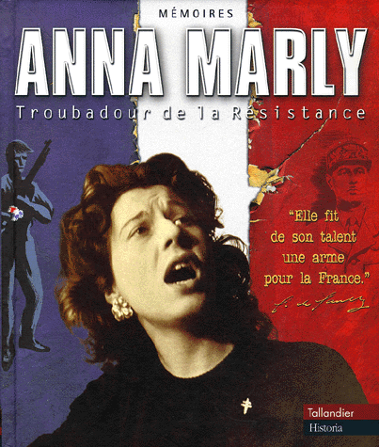

V) ANALYSES COMPARÉES
1) Version Anna Marly 1943
Orchestration simple à la guitare, accords pulsés, voix féminine, les mots sont accentués
et même saccadés, le tempo est plus rapide. Ce qui donne un caractère obsédant
à cette chanson. Les silences entre les mots accentuent le caractère bouleversant.
Ici, les bruits des bottes des soldats allemands sont réalisés en frappant la table d’harmonie
de la guitare, puis commence le chant. Vers la fin, le thème est sifflé puis fredonné sur « mm ».
Temps, forme, espace : Tempo modéré, rythme binaire (marche). Mélodie simple formée de 2 thèmes en paliers ascendants (ami entends tu le vol noir...) Motif B =2, (Ohé, partisans, ouvriers et paysans). Un élan qui donne de l’espoir et de l’énergie Destinée à être sifflée.
Caractère général, couleur : Chant patriotique, mélancolique, porteur d’espoir.
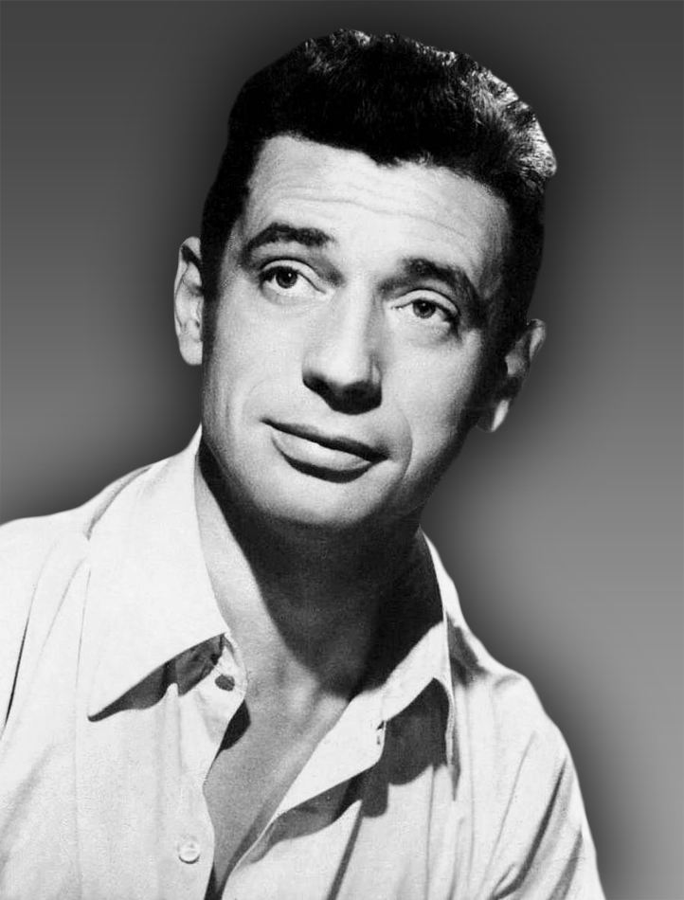
2) Version Yves MONTAND
Le caracatère est poignant, intense, bouleversant
Orchestration: 1 voix soliste de baryton, 1 chœur mixte, 1 accordéon, entrecoupés
d’enregistrements de chansons allemandes et de bruitages (pas de soldats allemands)
Tempo : lent
Particularités de cette version : Le couplet 1 est chanté à la fin
Vers, rimes, rythmes accentuent le côté réaliste et combatif du texte
Les images fortes (corbeaux, sang, larmes, cris sourds...) sont atténuées par la voix de
baryton chaleureuse, puissante, bien timbrée, presque caressante d'Yves Montand.
Introduction : Ordres criés militaires, chant et bruit de bottes qui crée un rythme de marche. Bruit de bottes seul et son aigu tenu à l’accordéon en guise de pont
Couplet 2 : montez de la mine. Arrêt des bruits de bottes, persistance du son tenu (qui provoque inquiétude et tension)
Voix soliste accompagnée par un contrechant à l’accordéon (contraste fort avec l'introduction) Couplet 3 : voix soutenue par le contrechant discret à l’accordéon puis
Chant allemand, retour du bruit des bottes comme pont instrumental soutenant la pulsation Couplet 4 : enrichissement de l'accompagnement qui reste en retrait et discret
Couplet 1 : A la voix soliste s’ajoute un chœur d’homme en fredonnant puis
Conclusion : fredonnement du thème BF par des voix masculines puis chœur mixte
3) Version ZEBDA : « Motivés »
Eléments musicaux :
· Changement du début de la mélodie. », le caractère est plus enjoué la formation musicale est soliste-choeur, accompagnement influence reggae, rock ; le tempo est plus rapide ; la mélodie des 2 premières phrases de chaque couplet est différente ; le 2ème couplet a été supprimé et le 4ème transformé ; un refrain a été ajouté sur « motivés ». C’est une chanson forme Rondo
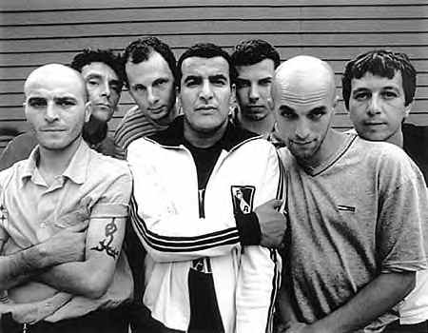
Le sens du texte : Chanson engagée.
Toutes les paroles incitant à la tuerie, à la guerre ont été supprimées.
Création d’un refrain engageant les auditeurs à garder espoir, à rester motivés.
Témoignage et engagement :
· Zebda rend hommage à tous ceux qui ont résisté par le passé.
· Les modifications du texte porte l’engagement du groupe vers un combat qui se veut plus proche des difficultés sociales actuelles :
- les problèmes de société : discrimination, chômage,...(citation : « restez motivés pour la lutte des classes. »)
Zebda est un groupe français , originaire de Toulouse et actif principalement du début des années 1990 à 2003. Les artistes qui composent ce groupe sont tous issus du quartier des Izards de Toulouse, ville qui les a vus grandir, et au sein de laquelle ils se sont beaucoup engagés culturellement et politiquement.
Le nom du groupe vient du mot arabe zebda, qui signifie beurre. C’est un jeu avec le mot beur, qui désigne les arabes.
Zebda est un métissage de sons, d’influences rock, punk, et reggae Le dynamique groupe toulousain est le fer de lance de l’engagement pour des causes diverses. Magyd Cherfi rédigeant la totalité des textes du groupe sinscrit dans la lignée des chanteurs à textes. Leurs créations sont largement marquées d’un engagement politique et social.
Orchestration : 1 Voix soliste, 1 Choeur mixte - Accompagnement : guitare acoustique, batterie contrebasse
Introduction : Accompagnement instrumental + soliste en voix parlée (dédicace du groupe)
Couplet 1 : La mélodie est modifiée sur les 2 premières phrases
Refrain : Alternance soliste/choeur + accompagnement
Couplet 2 : Voir couplet 3 (dernière phrase du 4èmecplt) - Refrain
Couplet 3 : Voir couplet 4, reprise de la fin du 1er couplet. Refrain
Pont : Voix solistes, accompagnement plus rythmique
Refrain : Superposition du refrain + et de la mélodie originale en bouche fermée

VI) LE CHANT DES PARTISANS : LA FORCE DES MOTS

A qui s’adresse ce chant ?

« Ami, partisans, ouvriers et paysans, saboteurs, camarades, tueurs, compagnons » sont appelés à résister. Le partisan est un combattant volontaire qui n’appartient pas à une armée régulière. Camarades et compagnons ont une connotation politique et indique l’appartenance à un groupe. Mais tous les Français libres sont appelés à rejoindre le mouvement. La Résistance est l’armée des ombres et le combat s’organise depuis le maquis et avec des réseaux.
Pourquoi résister ?
« Le vol noir des corbeaux sur nos plaines, les cris sourds du pays qu’on enchaîne, l’ennemi, la haine à nos trousses, la faim qui nous pousse, la misère, dans la nuit la liberté nous écoute » sont autant de raisons de résister. L'occupation allemande est insupportable (pillage des richesses, rafles des juifs, des opposants, censure, arrestations, tortures) ainsi que le régime de Vichy qui collabore étroitement avec les allemands (lois anti-juives, camps en France, milice, STO, censure, culte de la personnalité). Appauvrissement (cartes de rationnement) perte de liberté (journaux, radio)
Le vocabulaire utilisé ici exprime la désolation de l’occupation tout autant que l’espoir de défendre les valeurs de la République, dont la liberté.
Comment répondre à l’appel à la Résistance ?
« C’est l’alarme, le prix du sang et des larmes, sortez de la paille les fusils, la mitraille, les grenades, les tueurs à la balle et au couteau, tuez vite, saboteurs, dynamite, nous qui brisons les barreaux des prisons de nos frères, on marche, on tue, on crève, un ami sort de l’ombre à ta place » indiquent la lutte armée et clandestine.
Relevons « si tu tombes un ami sort de l’ombre à ta place » qui illustre la fraternité, la force de la Résistance : le combat est toujours utile !
Première strophe : « le vol noir » fait référence aux stukas (avion de guerre allemand) et « noir » à l’uniforme SS. « Les corbeaux » sont les soldats allemands qui pillent le pays et vivent sur le dos des Français, ils sont donc décrits comme des charognards. « Les cris sourds » soulignent la répression sur les opposants et résistants (« le parti communiste » en est l’une des premières victimes, il devient d’ailleurs le parti des fusillés). « Le pays qu’on enchaîne » nous montre la volonté d’écraser toute opposition mais aussi la montée de la résistance dès 1942 et l’existence de maquis comme celui du Vercors ou celui d’Ecot, dans la région de Montbéliard. Le chant souligne également l’alliance du peuple français contre l’occupant nazi : le terme « ouvriers » montre que les usines sont à la solde des nazis et le terme « paysans », les réquisitions de bétail et de récoltes. Il s’agit donc pour ces deux groupes de se battre et d’entrer dans la résistance. Cette dernière prend la forme de guérilla afin d’harceler, de déstabiliser l’ennemi et de le vaincre.
Strophe 2 : On peut y voir tous les moyens mis en oeuvre par la résistance : les armes blanches, les explosifs, les fusils. La résistance est donc organisée et en 1943, c’est une armée de combat à l’intérieur de la France.
Strophe 3 : « haine, misère, faim » : C’est la description d’une situation désespérée initiée par l’ennemi qui torture, réquisitionne et qui pousse les Français à entrer dans la résistance. On peut aussi noter la volonté de lutter contre une dictature pour une vie meilleure (lignes 1 et 3).
Strophe 4 : Cette strophe résume les risques encourus par tout résistant (arrestation, torture, déportation ou mort) et montre aussi la solidarité entre eux, leurs sacrifices pour sauver la patrie et la soif de liberté qui les anime. Le « sang noir » fait écho au « vol noir » de la première strophe mais montre la fin du nazisme. D’ailleurs, « le grand soleil » souligne que la vie reprend un cours normal avec le retour de la liberté (libération de Paris et du pays).

VII) CONCLUSION : Ce chant a pour but de motiver la résistance et en ce sens la glorifie.
Il semble donc insister sur l’existence d’un grand nombre de résistants.
Cependant même si la résistance a bien sûr eu un impact sur la libération du pays,
le nombre de résistants était infime (environ 1%). Par contre l’efficacité de la résistance
provient de l’union des Français, décidés à vaincre la dictature nazie.
Il faut également noter que ce chant présente de façon anonyme la résistance,
or ce sont des hommes et des femmes, de tous horizons politiques et religieux,
qui n’ont pas hésité à sacrifier leur vie pour lutter contre l’occupant nazi,
Exemples de résistants célèbres : Danièle Casanova, Marie-Claude Vaillant-Couturier,
Raymond et Lucie Aubrac, le groupe Manoukian, Jean Moulin...

